Hayat Yayınları Tanıtım Bülteni
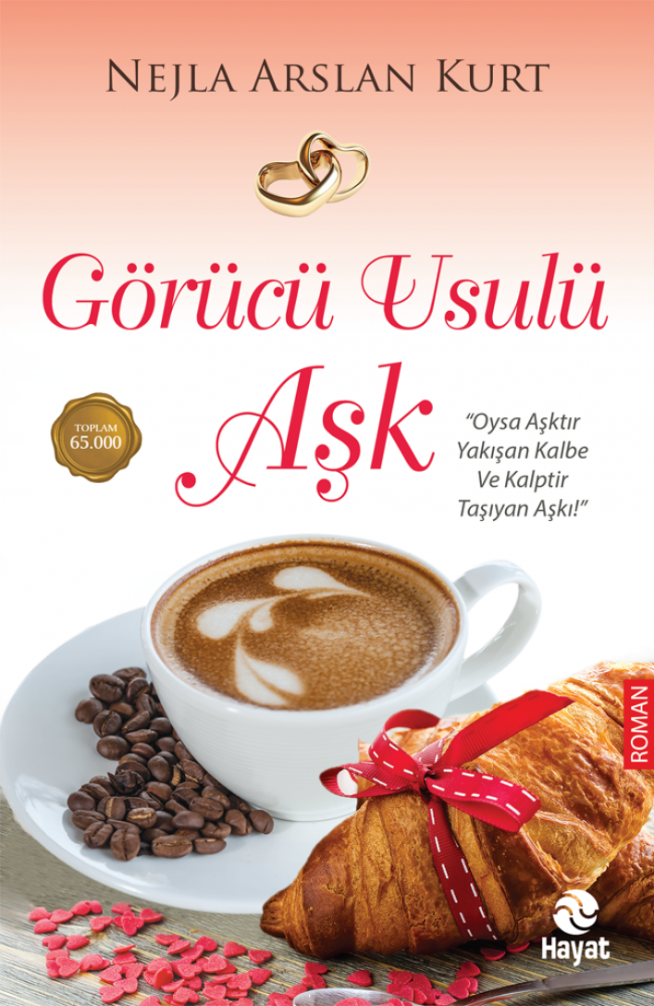 | Eser Adı: GÖRÜCÜ USULÜ AŞK  Yazar Adı: Nejla Arslan Kurt  Tür Serisi: Roman/Edebiyat  Cilt Bilgisi:  Kitap Dili: Türkçe  İç Sayfa: HOLMEN SB 65  Kapak: BRISTOL 230  Selefon Türü: MAT SELEFON  Basım Tarihi: 2024  Sayfa Sayısı: 288  Kitap Boyutları: 13,5 X 21  ISBN No: 9786051511467  Etiket Fiyatı: 320,00 TL
Kitap Tanıtım Yazısı : (Arka Kapak)

Oysa aşktır yakışan kalbeVe kalptir taşıyan aşkı…Ezelden yazılmış bir hayat bu. Her hayat gibi evveli... Oysa ahiri bana özgü. Her satırı bana vakfedilmiş. Al bu hayat senin denilmiş, yaşa yaşayabilirsen, ben yürümüşüm bana sunulan hayatın satırlarına... Çocukluğumda takılmış gözlerim siyah beyaz filmlerdeki aşklara... Aşk rüyaları kurmuşum da bahtıma görücü usulü bir tanışıklık düşmüş. Nasibim demişim ve akmış içime, karışmış nehirlerime sevda...Kalbime satırlar yağıyor... Satırlar yüreğimi yıkamaya başlayınca, hayatımı taşıyan varlığım ne yapar? Sormuştum da bilememiştim... Ta ki içimi yıkayan satırlar kalbimdeki hayata dokunana kadar...
Ezelden yazılmış bir hayat bu. Herkese aşikâr, oysa yaşayanı ben... Bir sevda bir hayata nasıl bir bedel yazar? Aşkın kabahati yok... Aşk dokunur kalbe, nedensiz değildir. Sevgili bilmese de...Bir fincan kahvede hatır izin kaldı sevgili...
Kitabın detay sayfasına buradan ulaşabilirsiniz :
https://hayatyayinlari.com/kitaplar/nejla-arslan-kurt-gorucu-usulu-ask-1446.html
Hayat Yayınları



